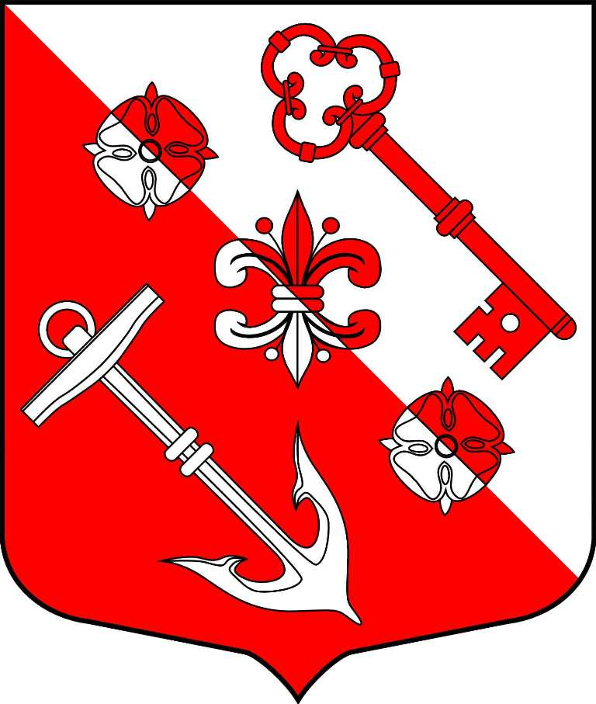
Ленинградская область
Лужский муниципальный район
Совет депутатов Дзержинского сельского поселения

РЕШЕНИЕ

от 29 января 2020 года № 40

О результатах деятельности исполняющего обязанности главы администрации Дзержинского сельского поселения

На основании Федерального закона от 06.10.2003 №131-ФЗ «Об общих принципах организации местного самоуправления в Российской Федерации», в соответствии с Уставом Дзержинского сельского поселения, заслушав и обсудив отчет о результатах деятельности и. о. главы администрации Дзержинского сельского поселения, совет депутатов Дзержинского сельского поселения РЕШИЛ:

1. Признать результаты деятельности и. о. главы администрации Дзержинского сельского поселения за 2019 год удовлетворительными.

2. Настоящее решение вступает в силу с момента принятия.

Глава Дзержинского сельского поселения,
исполняющий полномочия председателя
совета депутатов Е. И. Игнатьев

